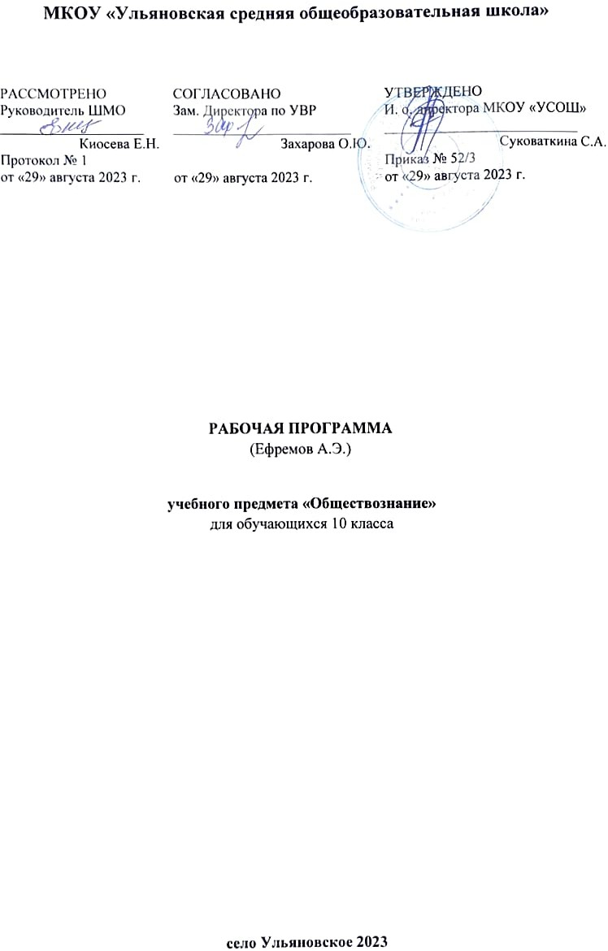

Основы безопасности жизнедеятельности» для 10-11 классов составлена на основе примерной программы среднего (полного) общего образования по основам безопасности жизнедеятельности и авторской программы («Программы общеобразовательных учреждений. Основы безопасности жизнедеятельности 5-11 классы.» Под общей редакцией А.Т.Смирнова Москва. «Просвещение» 2009 г».)
Программа рассчитана на 68 часов в год (1 час в неделю).10кл.-34 часов; 11кл.-34 часа.
В рабочей программе нашли отражение цели и задачи изучения ОБЖ на III ступени образования, изложенные в пояснительной записке к рабочей программе по ОБЖ.
Цели и задачи
Содержание образования по ОБЖ в 10-11 классах устанавливает следующие задачи:
- формирование учащихся научных представлений о принципах и путях снижения фактора риска в деятельности человека и общества;
- выработку умений предвидеть опасные и чрезвычайные ситуации природного, техногенного и социального характера и адекватно противодействовать им:
- формирование у учащихся модели безопасного поведения в условиях повседневной жизни и в различных опасных и чрезвычайных ситуациях, а так же развитие способностей оценивать опасные ситуации, принимать решение и действовать безопасно с учетом своих возможностей.
Изучение тематики данной учебной программы направлено на достижение следующих целей:
-освоение знаний о безопасном поведении человека в опасных и чрезвычайных ситуациях природного, техногенного и социального характера; о здоровье и здоровом образе жизни; о государственной системе защиты населения от опасных и чрезвычайных ситуаций; об обязанностях граждан по защите государства;
-воспитание ценностного отношения к здоровью и человеческой жизни; чувства уважения к героическому наследию России и к государственной символике страны; патриотизма и долга по защите Отечества;
-развитие черт личности, необходимых для безопасного поведения в чрезвычайных ситуациях и при прохождении военной службы; бдительности по предотвращению актов терроризма; потребности ведения здорового образа жизни;
-овладение умениями оценивать ситуации, опасные для жизни и здоровья; действовать в чрезвычайных ситуациях; использовать средства индивидуальной и коллективной защиты; оказывать первую медицинскую помощь пострадавшим.
Место предмета в базисном учебном плане
Федеральный базисный учебный план общеобразовательных учреждений Российской Федерации предусматривает изучение учебного предмета «Основы безопасности жизнедеятельности» в X – XI классах в количестве 68 (10- 11 классы) часов из расчета 1 час в неделю и учебных сборов в количестве 34 часа по отдельной программе
Личностные, метапредметные и предметные результаты освоения учебного предмета «Основы безопасности жизнедеятельности»
Личностные результаты изучения основ безопасности жизнедеятельности определяются сформированностью у учащихся ключевых понятий, убеждений, качеств и привычек в области безопасности жизнедеятельности.
Личностными результатами обучения основам безопасности жизнедеятельности в старшей школе (10—11 классы) являются:
1) Формирование целостного представления об основных направлениях обеспечения национальной безопасности Российской Федерации и основных приоритетах национальной безопасности: национальной обороне, государственной и общественной безопасности.
2) Определение направления самостоятельной подготовки в области безопасности жизнедеятельности в сфере профессиональной деятельности и в повседневной жизни с учётом индивидуальных возможностей и потребностей.
3) Формирование современного уровня культуры безопасности жизнедеятельности, способствующей снижению отрицательного влияния человеческого фактора на безопасность личности, общества и государства.
4) Осознание терроризма и экстремизма как социального явления, представляющего серьезную угрозу личности, обществу, государству и национальной безопасности России.
5) Формирование нравственных позиций и личных качеств, способствующих противостоянию террористической и экстремистской деятельности.
6) Формирование потребностей в соблюдении норм и правил здорового образа жизни, выработке устойчивого негативного отношения к курению, употреблению алкоголя и наркотиков.
7) Осознание значения семьи в жизни современного общества, принятие ценности семейной жизни для обеспечения личного здоровья и благоприятной демографической ситуации в стране.
8) Формирование убеждения в необходимости освоения основ медицинских знаний и выработке умений в оказании первой помощи при неотложных состояниях.
9) Формирование потребности в морально-психологической и физической подготовленности к успешной профессиональной деятельности, в том числе к военной службе в современных условиях.
10) Воспитание патриотизма, уважения к историческому и культурному прошлому России и её вооруженным силам.
11) Воспитание потребности в правовой подготовке и освоению основных положений законодательства Российской Федерации в области обороны государства, воинской обязанности и военной службы граждан.
12) Уяснение значения роли гражданской обороны в области защиты населения страны от чрезвычайных ситуаций мирного и военного времени и выработка убеждения в необходимости овладения навыками в области Гражданской обороны.
Метапредметные результаты изучения основ безопасности жизнедеятельности определяются сформированностью у учащихся современной системы взглядов:
— на события и явления, происходящие в современном мире в природной, техногенной и социальной сферах обитания и их влиянии на безопасность жизнедеятельности человека;
— на состояние защищённости жизненно важных интересов личности, общества и государства в Российской Федерации.
Метапредметными результатами обучения основам безопасности жизнедеятельности в старшей школе (10—11 классы) являются:
1) Умение обоснованно объяснять особенности современных процессов мирового развития в условиях глобализации, которые формируют новые угрозы и риски для безопасности жизнедеятельности личности, общества, государства и национальной безопасности России.
2) Умение характеризовать основные направления перехода Российской Федерации к новой государственной политике в области национальной обороны.
3) Поиск в различных информационных источниках и самостоятельный отбор информации о наиболее характерных чрезвычайных ситуациях природного, техногенного и социального характера, имевших место за последнее время в стране. Анализ причин их возникновения и последствий; систематизация рекомендаций населению по правилам безопасного поведения и минимизации последствий различных чрезвычайных ситуаций.
4) Умение характеризовать терроризм и экстремизм как социальное явление, представляющее серьёзную угрозу личности, обществу, государству и национальной безопасности России.
5) Умение логически обоснованно доказать:
— любые акты терроризма являются преступлениями, не имеющими оправдания;
— бесцельность террористической деятельности;
— неизбежность наступления наказания за любую террористическую деятельность.
6) Умение обосновать значение здорового образа жизни как индивидуальной системы поведения человека для обеспечения его духовного, физического и социального благополучия.
7) Умение подобрать из различных информационных источников убедительные примеры пагубного влияния курения, употребления алкоголя и наркотиков на здоровье человека и отстаивать свою точку зрения по этому вопросу при общении в кругу сверстников.
8) Уметь характеризовать назначение и функции семьи в современном обществе, и логично обосновать влияние благополучных семейных отношений на здоровье личности, общества и демографическую безопасность в государстве.
9) Уметь логично обосновать важность и значение владения методами оказания первой помощи при неотложных состояниях.
10) Умение осмыслить и понять основные стратегические цели совершенствования национальной обороны государства для предотвращения глобальных и региональных войн и конфликтов, а также в осуществлении стратегического сдерживания в интересах обеспечения военной безопасности страны.
11) Уметь характеризовать роль и место Вооруженных Сил Российской Федерации в обеспечении национальной безопасности страны.
12) Уметь доступно изложить содержание основ законодательства Российской Федерации об обороне государства, воинской обязанности и военной службы граждан РФ.
13) Уметь обосновать необходимость обучения граждан РФ начальным знаниям в области обороны и подготовки их по основам военной службы для успешного выполнения ими Конституционного долга и обязанности по защите Отечества.
Предметные результаты изучения основ безопасности жизнедеятельности определяются уровнем освоения информации, которая характеризует состояние и тенденции развития обстановки в стране в области безопасности жизнедеятельности и формированием знаний, умений и навыков в этой области.
Предметными результатами изучения основ безопасности жизнедеятельности в старшей школе (10—11 классы) являются:
(базовый уровень)
1) Сформированность представлений об опасных и чрезвычайных ситуациях природного, техногенного и социального характера, о причинах их возникновения и возможных последствиях.
2) Знание законодательства Российской Федерации и организационных основ по обеспечению защиты населения страны от чрезвычайных ситуаций, о профилактике чрезвычайных ситуаций и ликвидации их последствий.
3) Уяснение содержания рекомендаций населению по правилам безопасного поведения в условиях чрезвычайных ситуаций для ликвидации их последствий.
4) Сформированность общих понятий о терроризме и экстремизме как социальном явлении, представляющем серьёзную угрозу безопасности личности, общества, государств и национальной безопасности России.
5) Уяснение основных положений законодательства Российской Федерации о противодействии терроризму и экстремизму.
6) Знание организационных основ системы противодействия терроризму и экстремизму в Российской Федерации.
7) Сформированность гражданской нравственной позиции негативного отношения к террористической и экстремистской деятельности, а также к асоциальному поведению и другим видам противоправного характера.
8) Уяснение последовательности действий для обеспечения личной безопасности при угрозе террористического акта.
9) Сформированность понятия о значении здорового образа жизни, современного уровня культуры безопасности жизнедеятельности и экологической культуры для повышения защищённости жизненно важных интересов личности, общества и государства от внешних и внутренних угроз, в том числе от отрицательного влияния человеческого фактора.
10) Сформированность негативного отношения к курению, употреблению алкоголя и наркотиков как факторов, оказывающих пагубное влияние на здоровье личности, общества и демографическую ситуацию в государстве.
11) Уяснение стратегических целей совершенствования национальной обороны и обеспечения военной безопасности Российской Федерации путём развития и совершенствования военной организации государства.
12) Сформированность знаний об основах обороны государства, о военной обязанности граждан, о Вооруженных Силах Российской Федерации, о видах и родах войск Вооруженных Сил РФ, о боевых традициях и символах воинской чести Вооруженных Сил РФ.
13) Знание гражданской обороны как составной части обороноспособности страны, её функций и задач по обеспечению защиты населения от чрезвычайных ситуаций мирного и военного времени.
14) Сформированность морально-психологических и физических качеств и мотивации для успешного прохождения военной службы в современных условиях.
Основы здорового образа жизни.
Содержание учебного предмета 10-11 классы
Основы медицинских знаний и здорового образа жизни.
1 раздел. 14 часов.
Безопасность и защита человека в опасных и чрезвычайных ситуациях
2 раздел. 3 часа.
Основы медицинских знаний и здорового образа жизни
Основы медицинских знаний и профилактика инфекционных заболеваний.
3 раздел.6 часов.
Основы здорового образа жизни.
4 раздел. 6 часов.
Основы военной службы
Вооруженные Силы Российской Федерации — защитники нашего Отечества.
5 раздел.2 часа.
Боевые традиции Вооруженных Сил России.
6 раздел. 3 часа
Символы воинской чести
Национально-региональный компонент 10 класс

№ п/п | Тема урока | четверть
1. | Уголовная ответственность несовершеннолетних в Калмыкии. | 1 четверть
2. | Калмыцкие службы по охране здоровья и безопасности граждан | 1 четверть
3. | Оповещение и информирование населения об опасностях, возникающих в чрезвычайных ситуациях военного и мирного времени в Калмыкии | 1 четверть

Национально-региональный компонент 11 класс
№ п/п | Тема урока | четверть
1. | Семья в современном обществе. Законодательство и семья в Калмыкии. | 1 четверть
2. | Воинская обязанность граждан Калмыкии. | 2 четверть
3. | Организация медицинского освидетельствования и медицинского обследования граждан Калмыкии при постановке на воинский учет | 3 четверть

Календарно-тематическое планирование
учебной программы по ОБЖ в 10 классе

№ п/п | Наименование раздела, темы и урока | Количество часов | Дата проведения
№ п/п | Безопасность и защита человека в опасных и чрезвычайных ситуациях  Опасные и чрезвычайные ситуации, возникающие в повседневной жизни, и правила безопасного поведения.
1 | Правила поведения в условиях вынужденной автономии в природных условиях. Подготовка к проведению турпохода. | 1
2 | Правила поведения в ситуациях криминогенного характера. | 1
3 | Уголовная ответственность несовершеннолетних. | 1
4 | Правила поведения в условиях чрезвычайных ситуаций природного и техногенного характера. | 1
5 | Единая государственная система предупреждения и ликвидации чрезвычайных ситуаций (РСЧС), ее структура и задачи. | 1
6 | Государственные службы по охране здоровья и безопасности граждан. | 1
7  8 | Гражданская оборона — составная часть обороноспособности страны | 1
7  8 | Гражданская оборона, основные понятия и определения, задачи гражданской обороны. | 1
9 | Современные средства поражения, их поражающие факторы, мероприятия по защите населения. | 1
10 | Оповещение и информирование населения об опасностях, возникающих в чрезвычайных ситуациях военного и мирного времени. | 1
11 | Организация инженерной защиты населения от поражающих факторов чрезвычайных ситуаций мирного и военного времени. | 1
12 | Средства индивидуальной защиты. | 1
13 | Организация проведения аварийно-спасательных работ в зоне чрезвычайных ситуаций. | 1
14 | Организация гражданской обороны в общеобразовательном учреждении. | 1
Основы медицинских знаний и здорового образа жизни
Основы медицинских знаний и профилактика инфекционных заболеваний.
15  16-17 | Сохранение и укрепление здоровья — важная часть подготовки юноши допризывного возраста к военной службе и трудовой деятельности. | 1
15  16-17 | Основные инфекционные заболевания, их классификация и профилактика. | 2
Основы здорового образа жизни.
18-19 | Здоровый образ жизни и его составляющие. | 2
20-21 | Биологические ритмы и их влияние на работоспособность человека. | 2
22 | Значение двигательной активности и физической культуры для здоровья человека. | 1
23 | Вредные привычки, их влияние на здоровье. Профилактика вредных привычек. | 1
Основы военной службы
Вооруженные Силы Российской Федерации — защитники нашего Отечества.
24-25 | История создания Вооруженных Сил Российской Федерации | 2
26-27 | Организационная структура Вооруженных Сил. Виды Вооруженных Сил, рода войск. История их создания и предназначение. | 2
28 | Функции и основные задачи современных Вооруженных Сил России, их роль и место в системе обеспечения национальной безопасности страны. | 1
29 | Другие войска, их состав и предназначение. | 1
Боевые традиции Вооруженных Сил России.
30 | Патриотизм и верность воинскому долгу — качества защитника Отечества. | 1
31 | Памяти поколений — дни воинской славы России. | 1
Символы воинской чести
32-33 | Боевое Знамя воинской части — символ воинской чести, доблести и славы  Ордена — почетные награды за воинские отличия и заслуги в бою и военной службе | 2
34 | Ритуалы Вооруженных Сил Российской Федерации | 1

